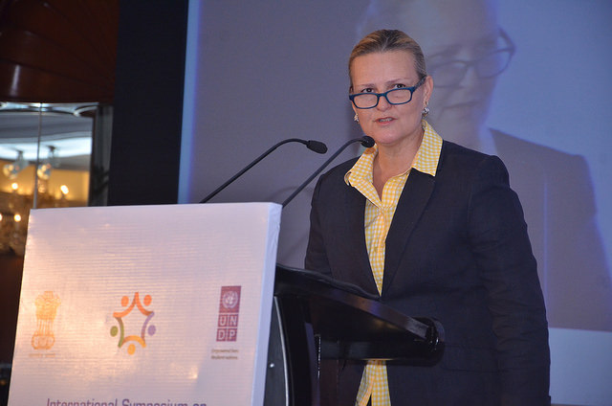**Naam Lise Grande**

Positie Deputy Special Representative of the United Nations Assistance Mission for Iraq (UNAMI)

United Nations Resident Coordinator (RC) and Humanitarian Coordinator (HC) for Iraq

**Nationaliteit** Verenigde Staten van Amerika

**Opleiding:**

* Stanford University, California
* New School for Social Research, New York

**Carrière:**

* Bovenstaande posities sinds 2 december 2014 na benoeming van SG Ban Ki-moon.
* 2012-2014 – UNDP Resident Representative and UN Resident Coordinator Inda
* 2011-2012: Deputy Special Representative of the Secretary-General & Resident en Humanitarian Coordinator, Zuid Soedan
* 2008-2011: Deputy Resident and Humanitarian Coordinator, Zuid Soedan
* 2005-2008: Head of the UN Integrated Office, Democratische Republiek Congo
* 2003-2005: Resident Coordinator en UNDP Resident Representative, Armenië
* Werkzaam bij de Verenigde Naties sinds 1994 in Palestina, Soedan, Tadzjikistan, Oost-Timor en Angola.

**Overige informatie:**

* Eerste bezoek aan Nederland
* Achtergrond in vakbewegingen in de VS